“以干代训”鹿寨县“五经普”合力拉开

第五次全国经济普查入户登记正式拉开帷幕，为保障入户登记工作的顺利开展，1月4日鹿寨县统计局以“以干代训”为出发点、以“实操”为着力点，开展鹿寨县第五次全国经济普查入户培训班。全县9个乡（镇）共计20名的普查业务骨干参加此次培训。

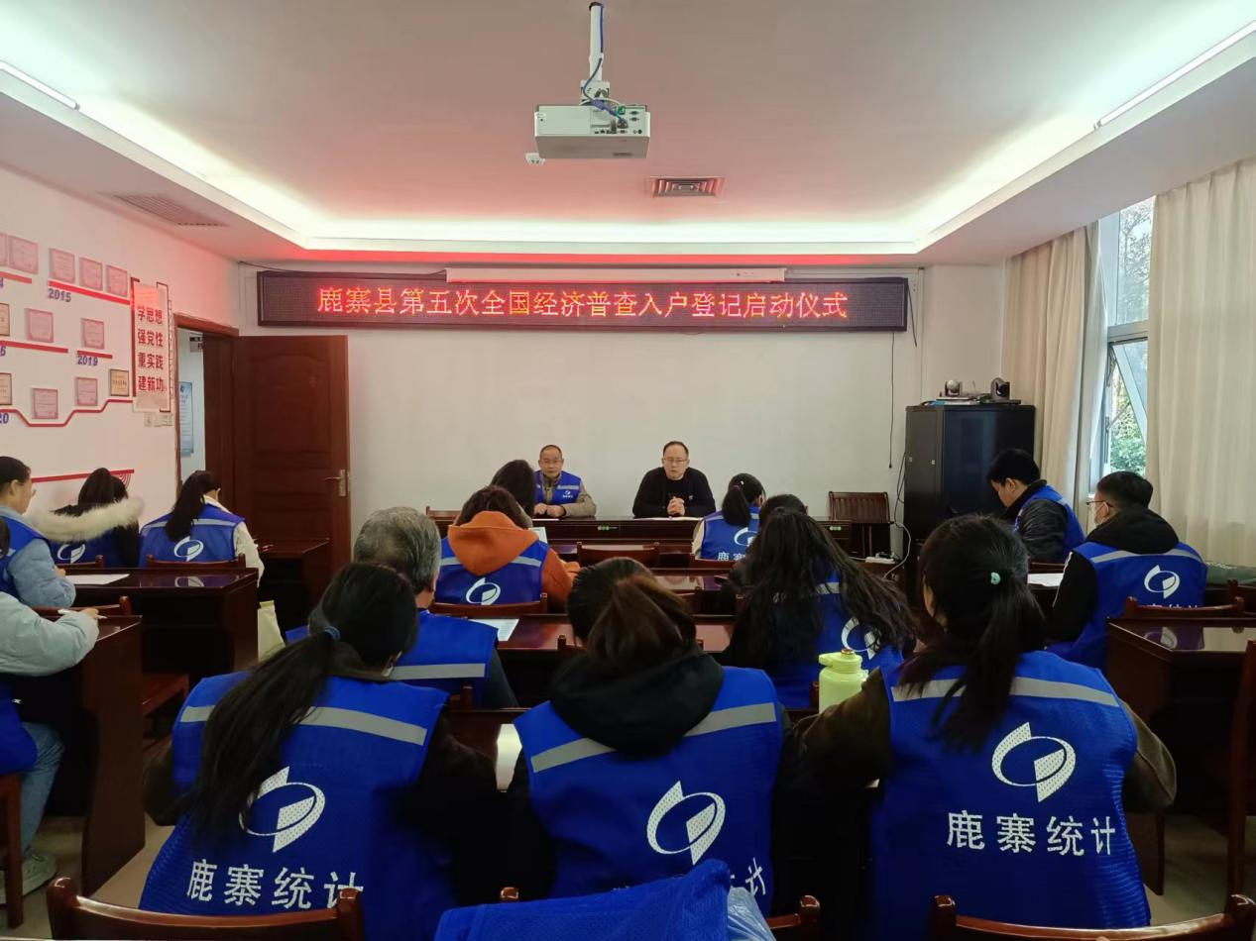

会上强调，全体普查员要依法普查，严格遵守普查方案要求，督促普查对象提供真实客观资料，确保每一笔数据都来源可靠、真实全面。普查取得的单位和个人资料不作为任何单位对普查对象实施处罚依据。各普查员及其工作人员，必须履行保密义务。会议还为在场普查员对普查方案、普查登记工作细则、普查小程序、入户技巧等方面内容进行全面讲解。并以鹿寨县鹿寨镇交通村001普查小区为试点进行入户登记。

在正式入户前，鹿寨县委宣传部、鹿寨县市场监管局、国家税务总局鹿寨县税务局等30余个“五经普”成员单位合力宣传“五经普”入户登记工作，同时“我爱鹿寨”等我县主流媒体也对“五经普”入户工作进行了宣传。

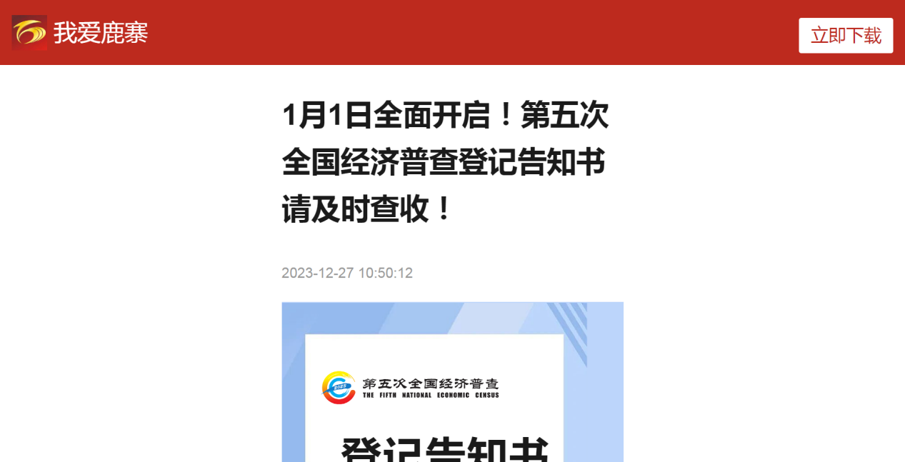

图为“我爱鹿寨”平台推送第五次全国经济普查登记告知书

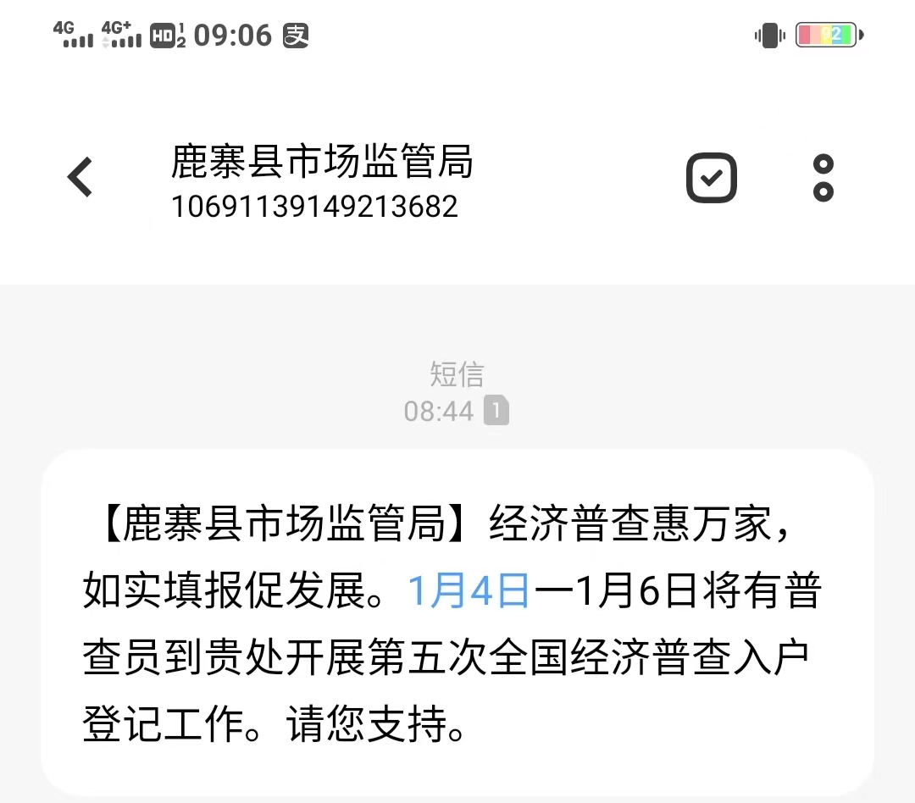

图为鹿寨县市场监管局向第一批普查对象短信推送“五经普”入户登记工作

会后，由各乡镇抽选的乡镇普查员、指导员现场分四组分别对试点辖区内77家法人单位、产业活动单位开展入户登记工作。走访中，经验丰富的普查员向同组成员分享了自己在入户登记工作中的经验和技巧，以现场操作的方式进行教学。

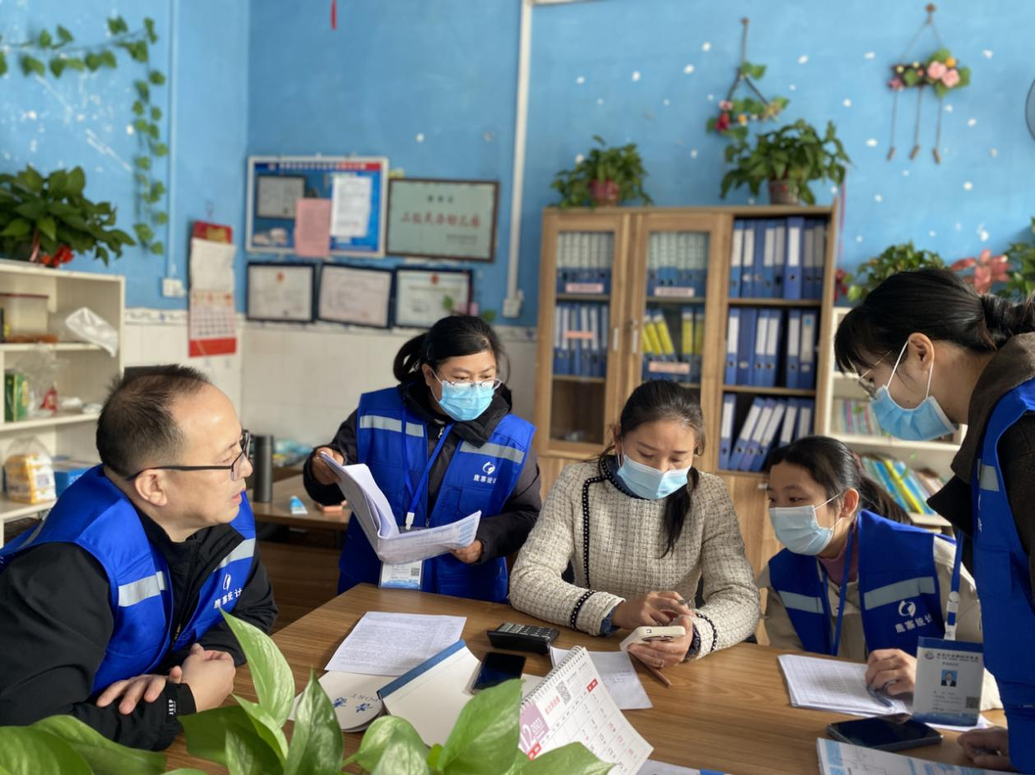

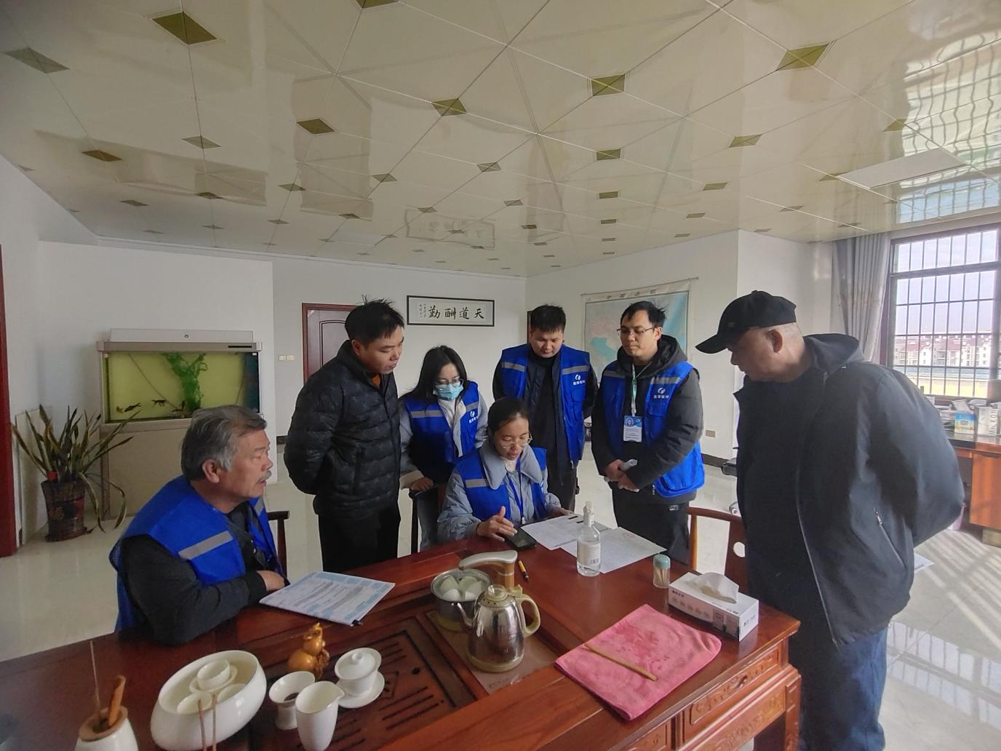

本次培训不仅加深了普查员对“五经普”入户登记相关工作的理解程度也同时提高了普查员的业务水平能力。并通过集中“以干代训”的形式对发现普查中常见性、高发性的问题集中梳理，剖析问题，开展交流讨论，归纳解决存在问题，为下一步全面、大规模入户登记工作总结出宝贵经验。

下一步，鹿寨县统计局将紧紧围绕普查目标任务，加强组织领导，强化部门分工，狠抓工作落实，确保如期高质量完成鹿寨县“五经普”入户登记工作。

（鹿寨县第五次经济普查办公室 韦贵德）